Расчет напряженно-деформированного состояния балансира методом конечных элементов

Выполнение работы
Для дополнительного подтверждения работоспособности оси сателлита, выполним прочностной расчет методом конечных элементов (МКЭ). Пользуясь данными, полученными в при расчете осей сателитов, определим максимальные усилия, действующие на ось сателлита четвертого планетарного ряда. Исходя из расчета это сила
$$N_{x}=7959 Н.$$
Имея эти данные и характеристики стали 45Х, из которой выполнена деталь, а именно:
- предел текучести $σ_{т}$ , равный 835 МПа;
можно приступить к конечно-элементному моделированию.
После загрузки модели в программу ANSYS Workbench 2023 R1 приступим к построению конечно-элементной сетки. 3D-модель оси представлена на рисунке 1. Для наложения сетки было выбрано все тело целиком, что показано на рисунке 2.
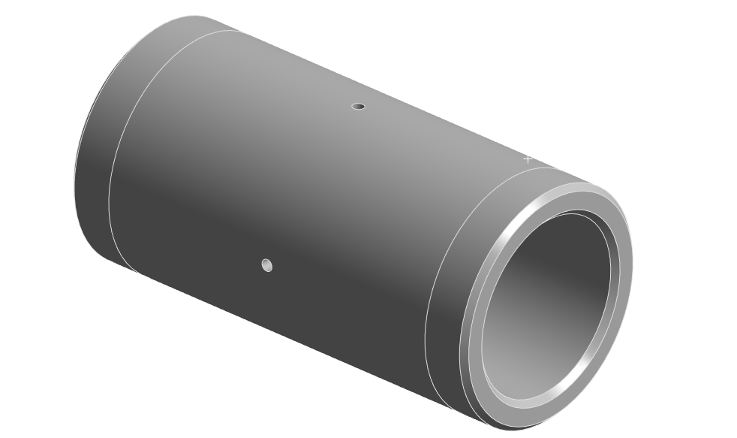
Рисунок 1 – 3D-модель оси
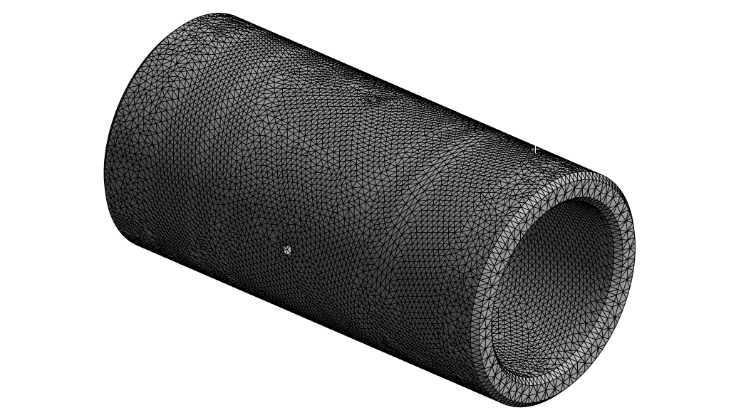
Рисунок 2 – Наложение сетки на математическую модель
Разбиение на элементы Tet10 показало себя как наиболее точное, о чем свидетельствует график, визуализирующий качество полученных элементов, изображенный на рисунке 3. Размер элемента ‒ 0,5 мм, количество элементов ‒ 88878, количество узлов ‒ 152897.
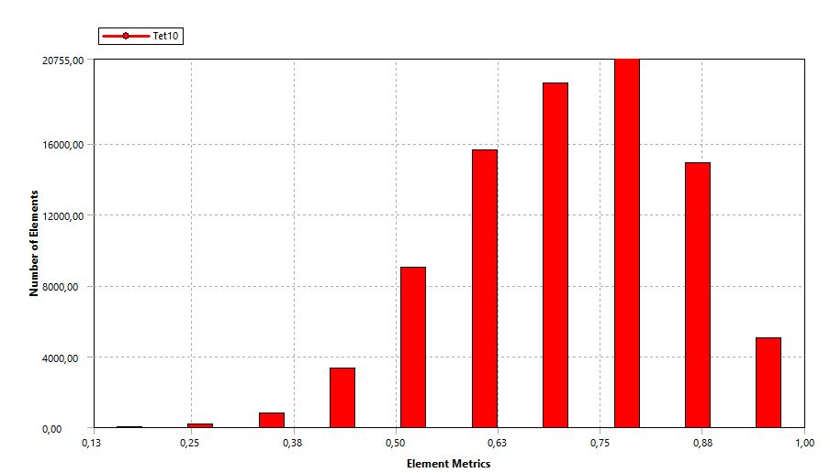
Рисунок 3 – График качества конечных элементов
Далее следует назначить граничные условия. В нашем случае ими будут являться зафиксированные опоры, расположенные в местах, где ось крепится к щекам водила. Граничные условия изображены на рисунке 4.
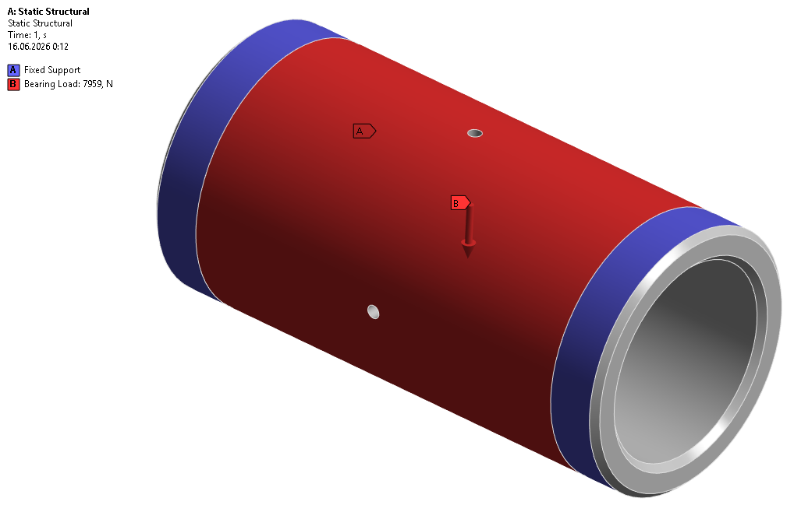
Рисунок 4 – Режим нагружения
Задав все необходимые граничные условия и нагрузки, можно приступать к расчету. В качестве критерия оценки напряженно-деформированного состояния, предел текучести предполагаемого материала сравнивается с эквивалентными напряжениями, рассчитанными по теории прочности Мизеса. Этот метод предполагает рассмотрение некоторого эквивалентного напряжения, посчитанного на основании трех главных напряжений по формуле (1)
$$σ_{экв}=\frac{1}{\sqrt{2}}\sqrt{{\left(σ_{1}-σ_{2}\right)}^{2}+\left(σ_{2}-σ_{3}\right)+(σ_{3}-σ_{1})}$$ | (1)
где $σ_{1}$ – первое главное напряжение;
$σ_{2}$ – второеглавное напряжение:
$σ_{3}$ – третье главное напряжение.
Данное эквивалентное напряжение сравнивается с пределом текучести материала по формуле (2), на основании чего делается вывод о работоспособности детали.
$$S=\frac{σ_{т}}{σ_{экв}}.$$ | (2)
В качестве результатов будем выводить перемещения и напряжения, которые реализуются в изделии вследствие нагружения детали. Полученные результаты представлены на рисунках 5 и 6
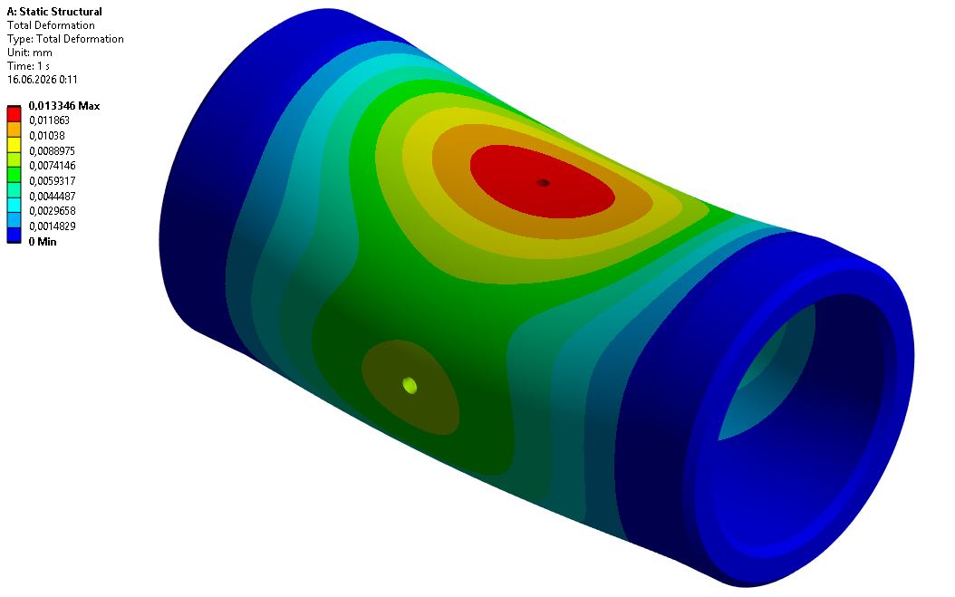
Рисунок 5 – Перемещения, реализуемые при нагружении, мм
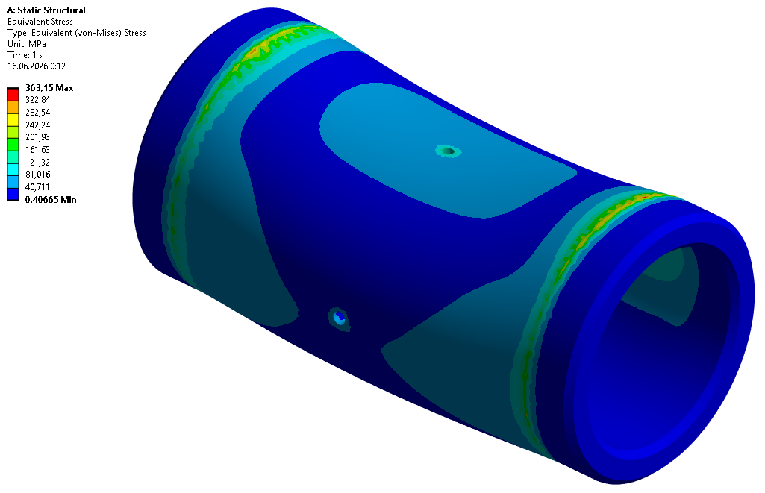
Рисунок 6 – Эквивалентные напряжения, реализуемые при нагружении, МПа
На рисунке 6 видно, что эквивалентные напряжения концентрируются в областях оси, находящихся рядом с местом ее крепления в щеке водила и около масляного канала. При этом большая часть оси с избыточной прочностью. Максимальные эквивалентные напряжения составили 363,15 МПа. Максимальные перемещения реализовались ближе к центру оси и составили 0,0133 мм.

Анализ полученных результатов
В ходе работы был проведен расчет на прочность оси сателлита первого планетарного ряда с помощью программного пакета ANSYS. В результате расчета было выявлено, что деталь выдерживает приложенные нагрузки, и эквивалентные напряжения в детали не превышают предела текучести выбранного материала ($σ_{т}$=835 МПа), а значит она не подвергается разрушению и при снятии нагрузки возвращается в свое первоначальное состояние.
Значение коэффициента запаса, считаемого по формуле (2) равно
$$S=\frac{835}{363,15}=2,29.$$
Можно сделать вывод о том, что деталь спроектирована верно и удовлетворяет прочностным требованиям конструкции. Максимальные перемещения, образующиеся в детали, составили 0,0133 мм. Исходя из вышесказанного, можно сделать вывод о достаточной конструкционной прочности исследуемого объекта.

